PESEL = cw12

Operacje na bazie danych
Do wykonania operacji na bazie należy wykorzystać tabele produkty, producenci, rodzaje przedstawione na
Obrazie
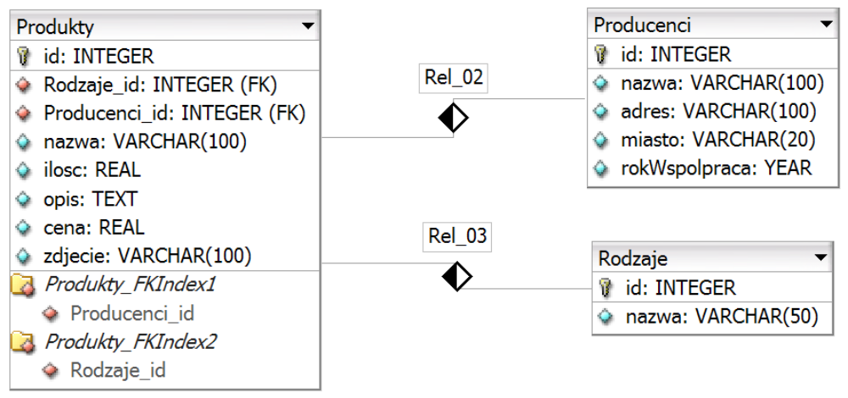
Uruchom usługi MySQL i Apache za pomocą XAMPP Control Panel. Za pomocą narzędzia phpMyAdmin
wykonaj podane operacje na bazie danych:
‒ Utwórz bazę danych o nazwie cw12
‒ Do bazy cw12 zaimportuj plik dane.sql
‒ Wykonaj zrzut ekranu po imporcie. Zrzut zapisz w folderze z numerem PESEL lub w przypadku jego
braku w folderze z innym numerem, którym został podpisany arkusz, w formacie JPEG i nazwij
egzamin. Nie kadruj zrzutu. Powinien on obejmować cały ekran monitora, z widocznym paskiem
zadań. Na zrzucie powinny być widoczne elementy wskazujące na poprawnie wykonany import tabel
‒ Zapisz i wykonaj zapytania SQL działające na bazie cw12. Zapytania zapisz w pliku kwerendy.txt,
w folderze z numerem PESEL lub w przypadku jego braku w folderze z innym numerem, którym został
podpisany arkusz. Wykonaj zrzuty ekranu przedstawiające wyniki działania kwerend. Zrzuty zapisz
w formacie PNG i nadaj im nazwy kw1, kw2, kw3, kw4. Zrzuty powinny obejmować cały ekran
monitora z widocznym paskiem zadań
Zapytanie 1: wybierające jedynie pola id, nazwa, opis, zdjecie z tabeli produkty, dla produktów,
których id jest jedną z wartości: 18, 22, 23, 25
Zapytanie 2: wybierające jedynie pola id, nazwa, opis, zdjecie z tabeli produkty, dla produktów,
których pole Rodzaje_id przyjmuje wartość 12
Zapytanie 3: wybierające nazwę z tabeli produkty i odpowiadającą mu nazwę z tabeli rodzaje dla
wierszy, których w polu opis występuje ciąg znaków: „Leia”
Zapytanie 4: usuwające wiersz z tabeli produkty o id równym 15

